**SEO**

De Lighthouse score is al best goed

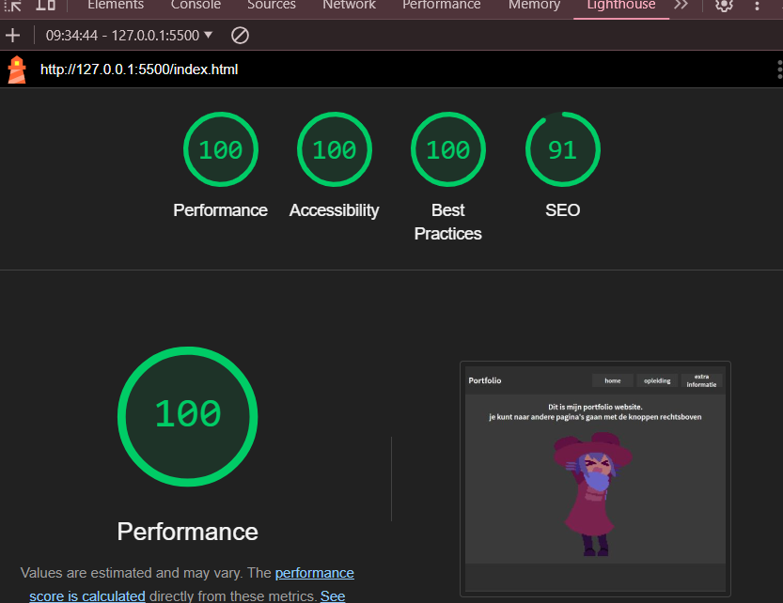Ik heb al een paar optimalisaties toegepast zoals:  
- Titels bij elke pagina  
- Nette url's  
- Alt attribuut  
- goede mappenstructuur  
- goed gebruik van de header  
- robots.txt

Ik zou een hogere score kunnen krijgen door meer optimalisaties toe te passen zoals  
- Text compressie aanzetten  
- Video's gebruiken i.p.v. gif bestanden  
- De afbeeldingen kleiner maken  
- Gebruik van meta tags

Na de meta tags toevoegen heb ik een perfecte score:

